1)Вычисление общего центра тяжести  
2)Вычисление мом-тов инерции всего сечения относ. центр. осей.  
3)Определение положения главных центральных осей.  
4)Определение главных моментов инерции  
5)Проверка

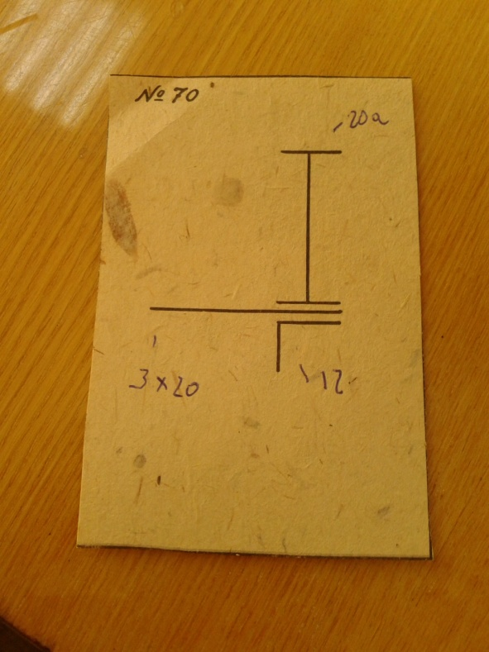

|  |  |
| --- | --- |
| **Сталь прокатная – балки двутавровые (ГОСТ 8239–72)**  *d*  *y*  *x*  *x*  *y*  *R*  *t*  *r*  *h*  *b* | *h*  – высота балки;  *b*  – ширина полки;  *d* – толщина стенки;  *t* – средняя толщина полки  *R* – радиус внутреннего закругления полки;  *r* – радиус наружного закругления полки;  *J* – момент инерции;  *i* – радиус инерции;  *W* – момент сопротивления;  *S* – статический момент полусечения |

|  |  |  |  |  |  |  |  |  |  |  |  |  |  |  |  |  |  |  |  |  |  |  |  |  |  |  |  |  |  |  |
| --- | --- | --- | --- | --- | --- | --- | --- | --- | --- | --- | --- | --- | --- | --- | --- | --- | --- | --- | --- | --- | --- | --- | --- | --- | --- | --- | --- | --- | --- | --- |
| Номер профиля | | Масса, кг/м | | *h*, мм | | *b*, мм | | *d*, мм | | *t*, мм | | *R*, мм | | *r*, мм | | Площадь сечения см2 | | *Jx*, см4 | | *Wx*, см3 | | *ix* , см | | *Sx*, см3 | | *Jy*, см4 | | *Wy*, см3 | | *iy*, см |
| 20а | | 22,7 | | 200 | | 110 | | 5,2 | | 8,6 | | 9,5 | | 4,0 | | 28,9 | | 2030 | | 203 | | 8,37 | | 114 | | 155 | | 28,2 | 2,32 |

**Сталь прокатная угловая равнополочная (ГОСТ 8509–72)**

##### *R*

*r*

*z*0

*x*0

*y*0

*x*0

*y*0

*y*

*h*

*t*

*b*

*x*

*h* – высота балки;

*b* – ширина малой полки;

*d* – толщина полки;

*t* – средняя толщина полки;

*R* – радиус внутреннего закругления полки;

*r*  – радиус наружного закругления полки;

*J* – момент инерции;

*i* – радиус инерции;

*W* – момент сопротивления;

*z*0 – расстояние от центра тяжести до наружных граней полок;

*Jx,y* – центробежный момент инерции

|  |  |  |  |  |  |  |  |  |  |  |  |  |  |
| --- | --- | --- | --- | --- | --- | --- | --- | --- | --- | --- | --- | --- | --- |
| Продолжение табл. 3.6 | | | | | | | | | | | | | |
| Номер профиля | Масса, кг/м | *b*, мм | *t*, мм | *R*, мм | *r*, мм | Площадь сечения, см2 | *Jx*,  см4 | *ix*,  см | , см4 | ,  см | ,  см4 | ,  см | *z*0, см | |
| 12 | 14,76  18,24  21,67  26,68 | 120 | 8  9  10  12 | 14 | 4,6 | 18,80  23,24  27,60  33,99 | 259,75  317,16  371,80  448,90 | 3,72  3,69  3,67  3,63 | 412,45  503,79  590,28  711,32 | 4,68  4,66  4,62  4,57 | 107,04  130,54  153,33  186,48 | 2,39  2,37  2,36  2,34 | 3,25  3,33  3,41  3,53 | |